РЕПУБЛИКА БЪЛГАРИЯ
АДМИНИСТРАТИВЕН СЪД СЛИВЕН
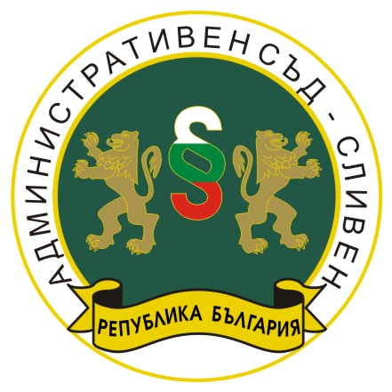

Изх. № СД-01-01-207/2023 г.
13.09.2023 год.

На основание чл. 137, ал. 6, изр. 1 от АПК Административен съд – Сливен ПРИЗОВАВА като заинтересована страна „Инмат“ ООД – София, чрез представляващ Михаил Ганчев Ганчев, с последен адрес на призоваване: гр. София, ул. „Андрей Сахаров“ 56 по адм. дело № 207/2023 г. по описа на Административен съд – Сливен, следващото заседание по което е насрочено за 10.10.2023 г. от 10.30 часа.

Изготвил:
Н. Йорданова – Съдебен секретар

8800 Сливен,бул.”Цар Освободител”№12
тел.: 044/ 699021; факс: 044/633209; e-mail: sliven-adms@justice.

